УРОК МАТЕМАТИКИ, ПРОВЕДЁННЫЙ В 4-В КЛАССЕ СОШ № 232 В АПРЕЛЕ 2006г.
УЧИТЕЛЬ : ЕГОРОВА С.А.

ТЕМА УРОКА : « Письменное умножение на трёхзначное число».

ЦЕЛИ УРОКА: ПОЗНАКОМИТЬ С ПИСЬМЕННЫМ ПРИЁМОМ УМНОЖЕНИЯ НА ТРЁХЗНАЧНОЕ ЧИСЛО;
развивать логическое мышление, внимание; воспитывать трудолюбие.

ОБОРУДОВАНИЕ : картинка человечка, схема к задаче, фигурки человечков с логическими заданиями.

ХОД УРОКА.
- Организационный момент.
Начинается урок,
Он пойдёт ребятам впрок.
Постарайтесь всё понять.
Будем правильно считать.

- Работа в тетрадях. Запись числа, чистописание.
  - 84
Образуйте трёхзначные числа, используя только эти цифры. (484, 444, 448, 844,
884, 888)
Какое из них самое маленькое?(большое) .
Сегодня мы будем работать с трёхзначными числами.

- Сообщение целей урока.
Сегодня на уроке мы отправляемся в необычное путешествие по стране «Математике».
Нам поможет в этом наш весёлый человечек Из каких геометрических фигур он состоит? А путешествовать мы будем вот по этой линии.
Как она называется ? (ломаная) А почему ? Что мы называем ломаной линией ?

Каждая точка этой линии - наше задание. Проходим одно звено ломаной - выполнили одно задание. Мы должны дойти до конца и выполнить все задания , которые нам приготовил человечек.
-Как вы думаете, что поможет нам в этом ? (смекалка, внимание, терпение, взаимовыручка, математические способности)
-И так начинаем. Наш человечек шагнул на первую точку

- Устный счёт.
Цифровой диктант.
- Я читаю утверждение, вы ставите цифру 1 , если ответ верный и цифру 0, если ответ неверный.
1. У трёх кошек 13 лап, 3 хвоста, 8 ушей.
2. Есть такие числа, произведение которых будет меньше их суммы.
3.Любые две пересекающиеся прямые называются перпендикулярными.
4.Если умножить длину прямоугольника на его ширину, то результатом явится площадь
5. Наименьшим натуральным числом является единица.
6.1 дециметр равен 100 миллиметрам.
7. в 5 часах 500 минут.

-Считаем сумму ваших ответов. Сколько получилось?
Верный ответ 4. Молодцы те ребята , у которых получился правильный ответ. Они были внимательны и быстро считали.

-А теперь решите задачи.
Синица за 1 день пролетает 100 км, а почтовый голубь на 400 км больше. Сколько км пролетит почтовый голубь за 2 дня.

-У царя Петра Первого во дворце было 8 комнат, а у его сестры. Царевны Натальи Андреевны, был двухэтажный дворец, на каждом этаже которого – по 120 комнат.
Во сколько раз меньше у царя Петра было комнат, чем у его сестры ?

Разминка для ума.
(42 + 28) :7 = 6 + .. (30 + ) :6 = 30: 6+3

(20 + 12) :. =20:4 +

Разделите примеры на две группы :
117*24; 516*192; 261 *324; 524*37

(В первую группу примеры с умножением на двузначное число, во вторую группу- с умножением на трёхзначное число)

5. НОВАЯ ТЕМА

-Запишите и решите примеры на умножение на двузначное число. 2 детей работают у доски
- Решение каких примеров вызывает у вас затруднения? Почему? Что необычного в этих примерах ?

-Кто догадался, как выполняется это умножение ? (ученик объясняет и решает у доски, пользуясь алгоритмом).

-Молодцы! Это была тема нашего урока . Запишите в тетрадь «Умножение на трёхзначное число» Вы сами вывели алгоритм письменного приёма умножения на трёхзначное число.

- ФИЗМИНУТКА.
- Закрепление материала.

Стр.44 №245. (по рядам и 3 человека у доски). Проверка с объяснением.

- Составление по схеме задачи и решение её.
? км
240 км/ч
180 км/ч

-С какими величинами эта задача? (скорость, время , расстояние)
-Как вы догадались об этом ? ( на чертеже показано движение в противоположных направлениях)
-Что известно по чертежу? (скорость, время.)
-Что надо найти?(расстояние)
- Как вы думаете, что может передвигаться с такой скоростью?
-Составьте задачу. (Два вертолёта вылетели из аэропорта в противоположных направлениях. Один из них летел со скоростью 240 км\ч, другой -180 км\ч. Какое расстояние будет между ними через 3 часа?)
-Можем ли мы сразу ответить на вопрос задачи? Составьте план решения.
Дети приходят к выводу, что решить задач можно 2 способами. К доске выходят 2 ученика решают разными способами, дети в тетрадях решают удобным для них способом.
(240+180)* 3=1260 (км) или 240*3 + 180 * 3=1260
Вывод : используем правило, как умножить сумму на число.
- Вот и подходят к концу задания нашего человечка.
Давайте вычислим длину ломаной линии , если длина первого отрезка 7 см 3 мм, второго-12см6мм, третьего- 10см5мм, четвёртого-6см7мми пятого-9см. (самостоятельно.)46см1мм
-Запишите в более крупных единицах. 4дм6см1мм.

- Последний подарок нашей точки. Какое лицо должно быть на месте знака вопрос ?

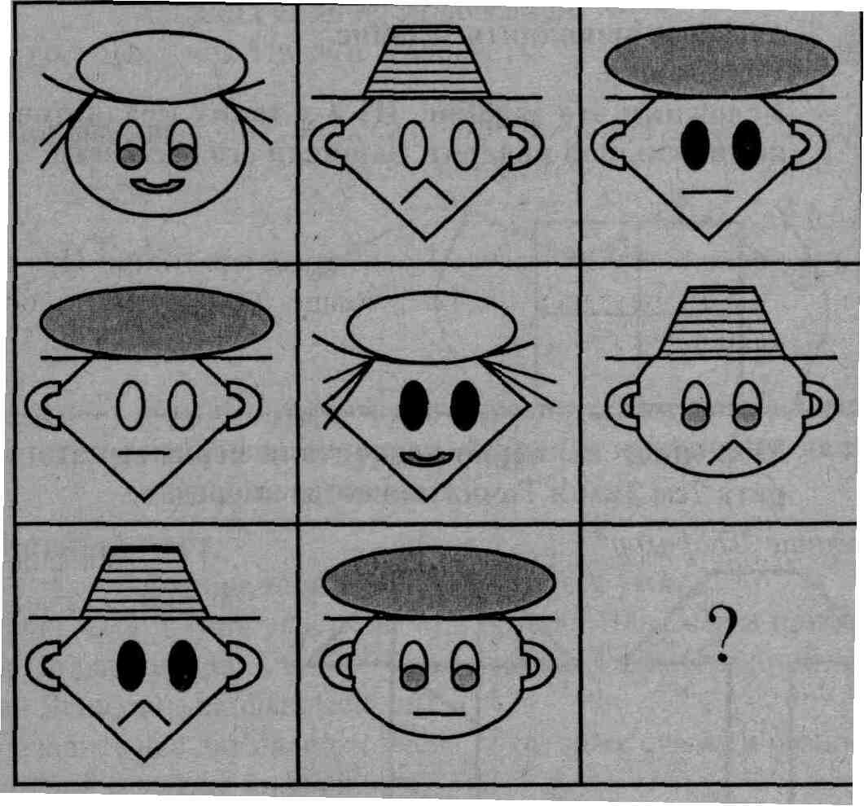
- Итог урока.
–Кому понравилось это путешествие ?
–Какие задания понравились больше всего?

11. Домашнее задание.Стр.46 №8.

